Приложение

к решению Тверской городской Думы

от «______»___________________ № _______

Фрагмент Карты градостроительного зонирования города Твери (Границы территориальных зон)

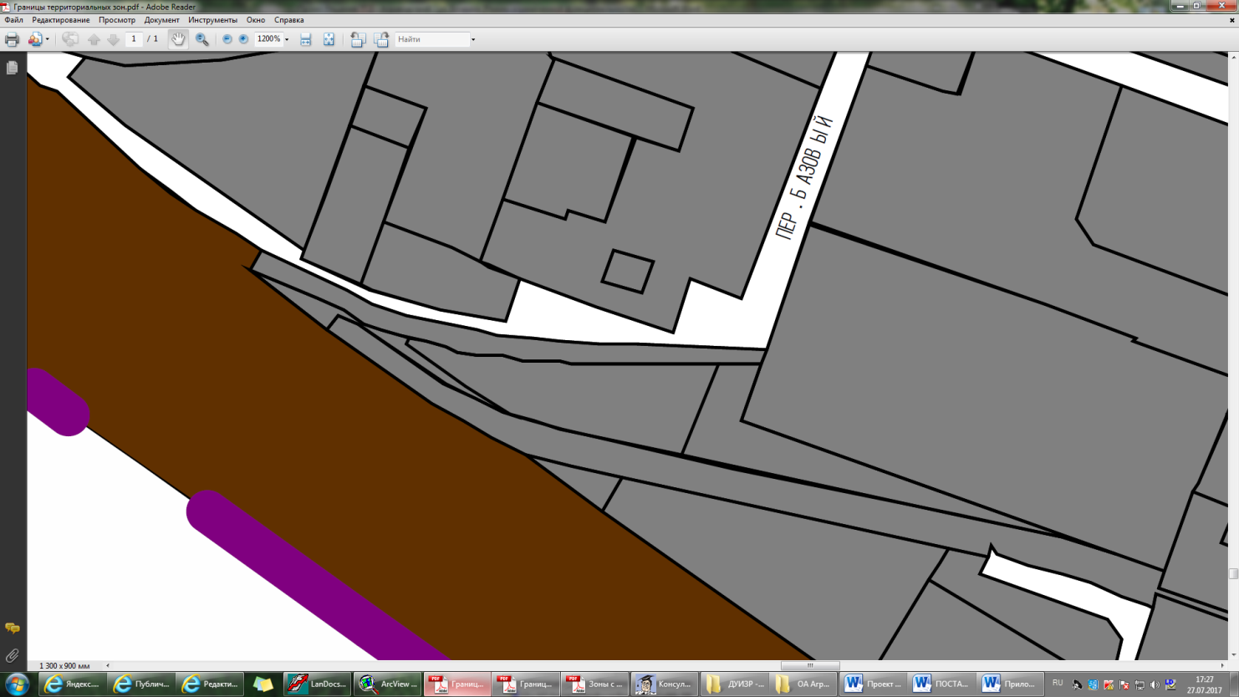Правил землепользования и застройки города Твери, утверждённых решением Тверской городской Думы от 02.07.2003 № 71

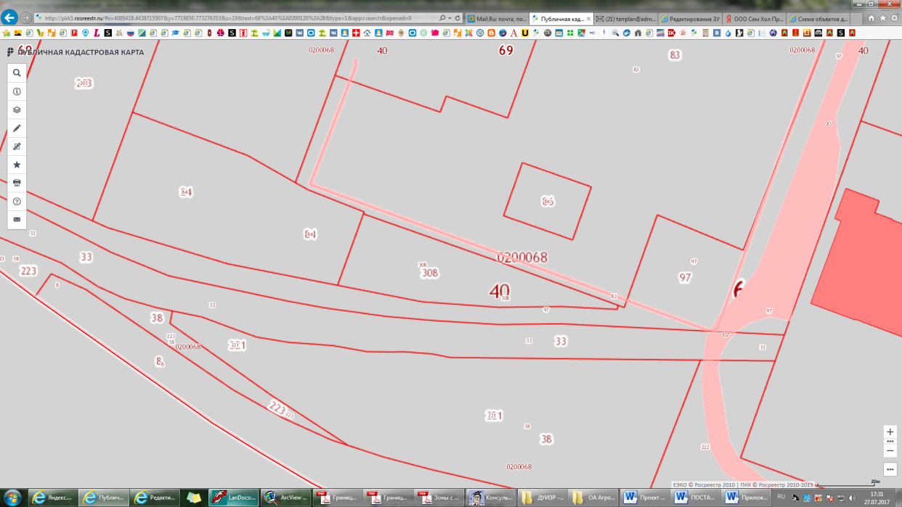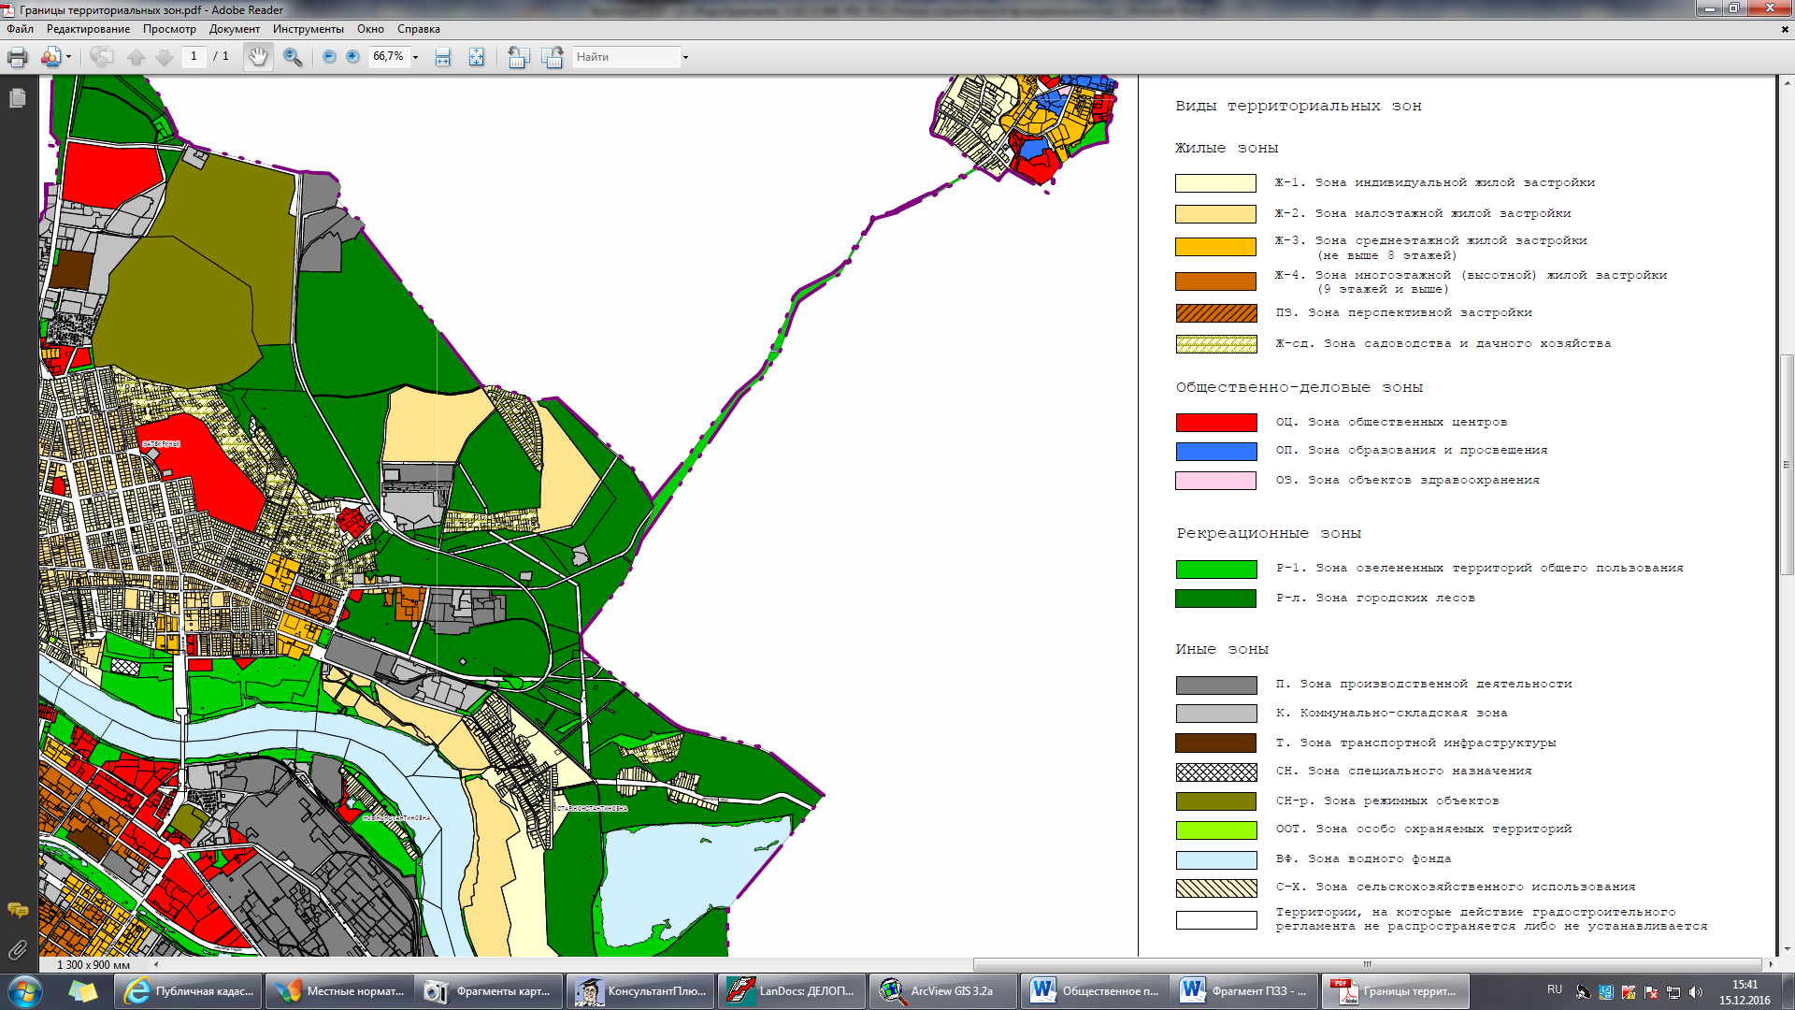

Земельный участок с кадастровым номером 69:40:0200068:308 (адрес: Тверская область, г. Тверь, промзона «Лазурная», ул. Бочкина)